МОБУ СОШ с.Языково МР Благоварский район Республики Башкортостан
Исследовательский проект
«Бездомные животные –проблема каждого из нас»
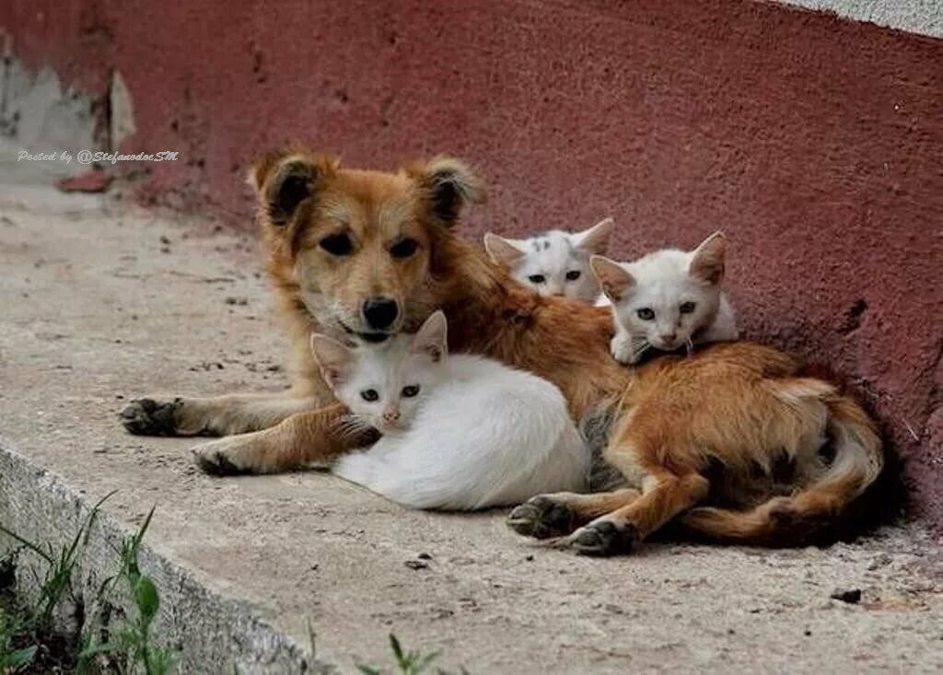

Автор проекта: Садыкова Диляра
ученица 3в класса МОБУ СОШ с. Языково МР Благоварский район РБ
Руководитель: учитель нач.классов Исхакова Аниса Ахметовна

Содержание
- Ведение
- Причины появления бездомных животных
- Проблема бездомных животных в селе Языково
- Исследовательская часть
- Как помочь бездомным животным
- Заключение

Введение

Кто из нас не мечтал о верном и преданном друге? Наверное, именно поэтому вот уже более 12 тысяч лет назад человек стал держать домашних животных. Собаки и кошки стали самыми распространенными спутниками человека. Но безответственное отношение и равнодушие человека привели к тому, что в нашем мире появилось огромное количество бездомных животных, тех, кто должен жить с человеком, но оказался на улице.
За последние 25-30 лет ситуация с бездомными животными в России еще более обострилась. В крупных городах их количество удвоилось и, по разным оценкам, составляет от нескольких до десятков тысяч особей.
Целями настоящей работы является:
1) раскрыть причины появления бездомных животных;
2) изучить ситуацию, сложившуюся с бездомными животными и способами ее исправления в селе Языково;
3) предложить посильные способы помощи каждого из нас бездомным собакам и кошкам в нашем селе.
Гипотеза: если выявить причины появления бездомных собак в нашем селе, то их численность уменьшится.
Объект исследования: бездомные собаки и кошки.
Предмет исследования: причины появления бездомных собак и кошек
Для реализации цели и проверки гипотезы были определены следующиезадачи:
1) Проанализировать литературу о домашних животных.
2) Пронаблюдать за бездомными животными села.
3) Провести анкетирование среди одноклассников с целью выявления причин появления бездомных животных.
4) Наметить пути решения проблемы.
Для решения поставленных задач в данном исследовании применялисьметоды:
1) Наблюдение
2) Изучение литературных источников
3) Обобщение
4)Анкетирование

Причины появления бездомных животных

В России, в т.ч. в нашем селе Языково, водится большое количество бездомных животных. В основном это собаки и кошки. Задавшись вопросом, почему на улицах так много бездомных животных, яспрашивала родителей, знакомых и моих одноклассников. Я узнала, что существуетнесколько причин появления бездомных животных на улицах города:
1. животное, родившееся на улице;
2. потерявшиеся животные;
3. выброшенные животные;
4. неправильное содержание животных;
5. недостаток приютов для животных;
6. недостаточная просвещенность населения.

Проблема бездомных животных в селе Языково

На сегодняшний день в нашем селе около 15- 20 бродячих собак живет на улице, примерно столько же кошек. В нашем селе нет ни одного муниципального или частного приюта, который занимался бы этой проблемой. Муниципальной программы по регулированию численности бездомных животных не было и нет. Время от времени по заказу администрации сельского поселения Языковский сельсовет частными фирмами производится отлов собак с целью сокращения их численности. Как правило, такие заказы на отлов становятся результатом обращения граждан, которые недовольны чрезмерным увеличением популяции бездомных собак.
В селе живут небезразличные люди, которые своими силами и средствами содержат домашние мини-приюты. Просто небезразличные к судьбе несчастных животных люди, которые содержат в своих квартирах и домах до нескольких десятков собак и кошек, выхаживают, лечат их, а затем пытаются найти им новый дом. Они осуществляют вакцинацию и стерилизацию бездомных животных, без помощи властей и прочих организаций. Однако, следует понимать, что существенного влияния на численность братьев наших меньших это не оказывает. Кроме того такие мини приюты доставляют неудобства соседям, бесконечный лай, запахи многим не нравится.
Помимо опасности инфекционных заболеваний и возможности нападения со стороны бродячих собак, бездомные животные представляют собой еще и глубокую нравственную проблему общества. Большинство жителей не радует вид бродячих, брошенных без попечения животных. Многие относятся к бездомным животным равнодушно – делают вид, что эта проблема их не касается, отворачиваются от голодных и нуждающихся в помощи зверей, тянут за руки своих детей приговаривая, что «киса плохая». Некоторые проявляют к «бродяжкам» сочувствие - при случае подкармливая несчастных животных. Но бывают и случаи неоправданной жестокости: беззащитных ни в чем не виновных собак и кошек подвергают ужасающим истязаниям. Проблема гораздо серьёзнее, чем кажется на первый взгляд. Дело не только в том, что несчастные беззащитные животные вызывают жалость. Жестокость и насилие оставляют страшные зарубки в душах исполнителей и свидетелей. Когда нет сострадания, обществом теряются элементарные человеческие качества. Ненависть к животным приводит к ожесточению общества по отношению друг к другу, дети воспитываются в условиях озлобленности и жестокости к беззащитным питомцам, что в итоге перерастает в соответствующее отношение к другим людям. Такие понятия как сострадание, доброта, забота, поддержка слабых порой становятся в современном российском обществе причиной насмешек и «ненормальности».
Но даже в таком обществе всегда есть место доброму и милосердному поступку, который под силу каждому из нас.

Исследовательская часть

Изучив информацию о бездомных собаках, я провела опрос одноклассников с целью узнать их отношение к данной проблеме. Проанализировав ответы, я сделала выводы о том, что
100% моих одноклассников наблюдают увеличение численности бездомных животных, но не имеют возможности им помочь,
5% одноклассников взяли с улицы щенков, но проживают животные в деревне у бабушки или дедушки.
Понаблюдав за поведением бродячих собак и кошек в районе своей школы и дома, а так же в центре возле универмага, я обратила внимание, что животных становится больше (стаи) в холодное время года. Весной и в период влечения животные становятся агрессивнее. Что подтверждается информацией из СМИ.

 | у школы | у дома | универмаг
Количество бездомных собак  Весной  Зимой  осенью | 3  3  3 | 0  0  0 | 1  2  1
Место обитания | у мусорных баков | - | на автопарковке и теплотрассе.
Подкармливают ли животных | да | - | да
Поведение животных | приветливые | - | при появлении человека отходят, убегают,
Количество чипированных животных. | 0 | 0 | 0

Собаки бегающие возле школы:
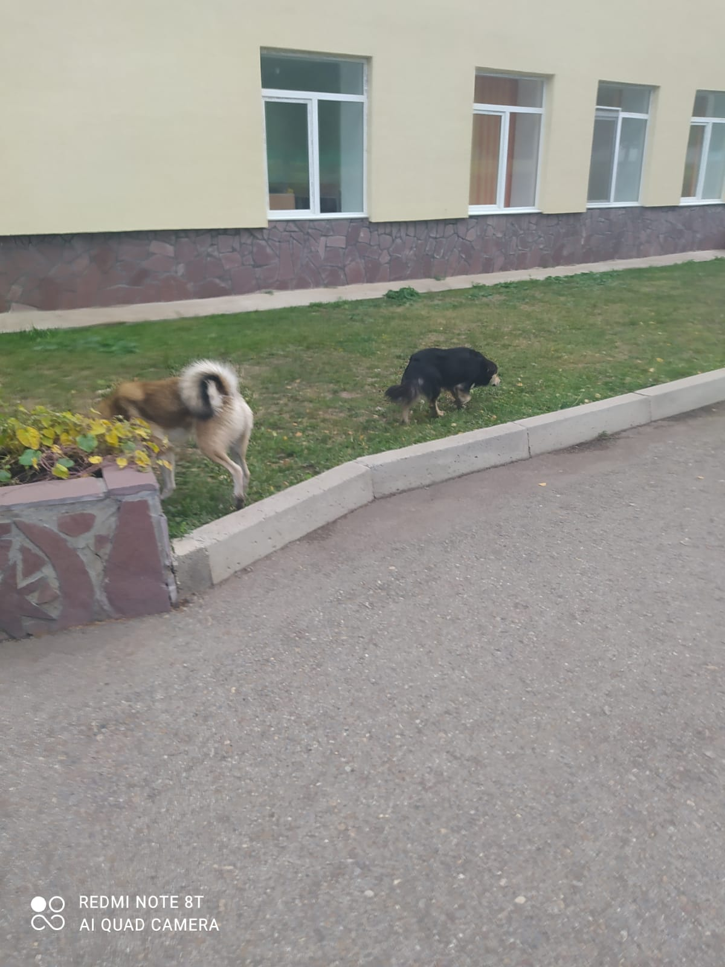
Как помочь бездомным животным

1. Забрать питомца домой. Взять животное к себе домой с улицы, приютить, обогреть и приласкать его. Будь то собака или кот, они будут благодарны за такое проявление доброты и заботы и обязательно отплатят настоящей любовью и преданностью.
2. Взять друга из приюта. Если питомец планировался заранее стоит взять его из приюта, а не у заводчиков или в элитном питомнике. Кошка или собака без породы может быть не менее красивой и умной, нежели породистая и имеющая родословную. Кроме того, такой друг будет благодарен и никогда не предаст. А ещё дворовые животные зачастую весьма умны, ведь для выживания в уличных условиях необходима сообразительность.
3. Подкармливать бездомных животных. Но не стоит делать это рядом с домом, в противном случае собака или кошка решит, что тут всегда будет еда, и начнёт постоянно приходить, а это может сильно беспокоить или раздражать других жильцов. Лучше выбрать безлюдное место и принести еду туда. Можно носить с собой пакетик корма или приобрести корм в ближайшем магазине, если голодный «бродяжка» встретится по дороге.
4. Поддержка на дому. Этот способ помощи бездомным животным позволит помогать им даже не выходить из дома. Это, так называемая, информационная поддержка. В интернете есть множество объявлений, когда хозяева ищут своего щенка или котенка. Можно распространять эти объявления, чтобы как можно больше людей увидели данную информацию.
5. Помощь животному найти хозяина. Если животное находится в приюте или, например, часто бывает в каком-то определённом месте (то есть постоянно или регулярно появляется в поле зрения), то оно может стать чьим-то другом. Для этого необходимо распространять информацию любыми путями. Во-первых, сделать хорошую фотографию и составить подробное описание, которое помогло бы потенциальным хозяевам узнать нрав, привычки и повадки будущего питомца. Во-вторых, разместить фото с описанием на тематических блогах и сайтах, в социальных сетях. В-третьих, попросить о помощи своих друзей, они тоже могут распространять данные.
6. Помощь больному или раненному животному. Увидев больное или получившее травму животное, нужно отвезти его к ветеринару, не проходить мимо. Следует быть готовым к тому, что придётся не только заплатить за лечение, но и проследить за дальнейшей судьбой подопечного, так как терапия может быть продолжительной. В то время пока животное будет проходить лечение можно организовать благотворительный сбор денежных средств и необходимых препаратов для его лечения. Параллельно можно искать животному дом.
7. Помощь приютам. Учреждения подобного типа не являются государственными, а, значит, не получают финансирования и существуют за счёт тех, кому небезразлична судьба животных. Помощь может быть не только материальной, хотя она, конечно, всегда нужна. Также можно помочь изготовить клетки, принести ненужные тряпки, еду, игрушки. Кроме того, многих питомцев нужно брать на передержки. Можно предоставить своё жильё или попросить о помощи родных и друзей. Если есть личный автомобиль, можно предложить свои услуги по транспортировке подопечных, например, до ветеринарных клиник, временных мест обитания или же до новых хозяев. Помимо всего прочего, в приютах часто не хватает сотрудников, так что можно периодически приходить и оказывать посильную помощь, например, присматривать за подопечными, кормить их или убирать.
8. Стерилизация. Потомство бездомных собак и кошек в любом случае обречено на не самую лучшую судьбу. Часть его погибнет в раннем возрасте, а другие продолжат существование на улице. Оплатив стерилизацию животного женского пола, во-первых, можно предотвратить распространение бездомных собак или кошек и сократить количество беспризорных животных. Также следует стерилизовать/кастрировать своих домашних питомцев, особенно, если они имеют доступ на улицу для выгула.
9. Помощь бездомным животным в холодное время года. Зимой им приходится особенно тяжело, многие из них замерзают насмерть. Что можно сделать для них? Во-первых, не выгонять их из подъездов и попросить не делать этого соседей. Конечно, дикие животные могут быть опасными, но всё же один единственный пёс или кошка с котятами вряд ли причинит кому-то вред. Во-вторых, принести из дома коробки и ненужные тряпки. В таком импровизированном доме животное сможет согреться даже на улице. В-третьих, в сильные холода бездомные животные особенно нуждаются в пище. В мороз и холод смерть у собак наступает через 17, а у кошек через 6 часов голодания.
10. Помощь потерявшимся животным. Если беспризорное животное выглядит домашним и потерянным своими хозяевами, возможно, на нем есть ошейник, то надо попробовать сделать всё, чтобы их отыскать. Сфотографировать его, составьте описание, указать свои контактные данные и место нахождения собаки или кошки и расклеить объявления по домам, остановкам и фонарным столбам. Кроме того, информацию можно распространять и через интернет.

Заключение

Как показало настоящее исследование, проблема бездомных животных в нашем селе стоит достаточно остро, как и на территории всей нашей страны. Необходимость принятия в России мер по решению проблемы бездомных животных, очевидна.
С бездомностью животных нужно бороться, но именно с бездомностью, а не с животными. Для изменения ситуации с бездомными животными в нашей стране надо начать с себя, животные ни в чем не виноваты: они просто живут и выживают.
Исследование позволило сформулировать опасность бездомных животных для человека:
-Беспризорные собаки опасны. Беспризорность собак может привести к их одичанию и сплочению в стаи. Это опасно, так как стаями собаки могут нападать на человека.
-Бездомные животные не прививаются, поэтому при их распространении могут быть вспышки эпидемий стригущего лишая, гельминтозов и бешенства. Бешенство остаётся единственным инфекционным заболеванием, при котором выздоровление не наступает.
-Беспризорные животные являются источником загрязнения окружающей среды
-Прикормленные собаки нападают на людей, защищая своих «кормильцев»
Можно рассмотреть три способа решения проблемы бездомных собак:
а) не бросать собак, если мы их взяли домой;
б) найти бездомной собаке нового хозяина;
в) помещение в приют.
В работе было описано, почему проблема бездомных животных является проблемой каждого из нас, а также, какую помощь может оказать любой человек в решении поднятого вопроса.
Добродетельность – способность делать добро – самое важное человеческое качество, которое стоит развивать в себе каждому. Накормить, приласкать бездомное животное – первая ступень на пути к моральному совершенству. Необходимо нести ответственность за тех, кого приручили.
Также, как и люди, животные могут испытывать счастье и радость, грусть и страх, боль и отчаяние. Безусловно, любые животные нуждаются в заботе и защите человека.

Список литературы

1. Проблемы бездомных животных и пути ее решения / https://ria.ru/eco/20090210/160875523.html
2.Бездомные животные в России. Суть проблемы. / http://www.animalsprotectiontribune.ru/Dokbgr.html
4. Обзор мирового опыта в решении проблемы бездомных животных
https://ru.wikisource.org/wiki/
5. Рябов Л.С. Бродячие и одичавшие собаки в городской среде.. Бюлл. МОИП. Отд. биолог. М, 1979,. т. 84, вып. 4.-52 страницы
6. Влияние антропогенной трансформации ланд шафта на население наземных позвоночных животных. Тез.всес. совещания. М., 1987-42 страницы

Анкета
Не тему «Бездомные животные – проблема каждого из нас»

- Есть ли у вас домашние животные?
А) да
Б) нет

- Как появился в вашей семье домашний питомец?
А) купили
Б) подарили
В) подобрали на улице
Г) взяли по объявлению
Д) другое

3. Как ты считаешь, какие причины появления бездомных брошенных животных?
А) дорогое содержание
Б) тяжело ухаживать
В) не с кем оставить во время отпуска

4. Что нужно сделать, чтобы бездомных животных стало меньше?
А) отдать в приют
Б) взять себе домой
В) дать объявление в газету
Г) не давать заводить животных плохим людям

